СОДЕРЖАНИЕ

Четырехугольники (урок – турнир) ___________2
Через тернии к звездам (урок обобщения материала II учебной четверти 8 класса) ______8
Площади фигур (урок – проблема) ___________16
Площадь треугольника (урок – исследование)_20
Ключи от форта Алгебра (урок обобщения материала по теме «производная») ___________24
Четырехугольники.

урок - турнир
8 класс

Разработала
Лобанова Ольга Евгеньевна
Четырехугольники.

урок - турнир
8 класс

Разработала
Лобанова Ольга Евгеньевна
Цель: Проверка знаний учащихся по теме «Четырехугольники», развитие мыслительной деятельности при практической работе, развитие творческих способностей, логического мышления учащихся.

Ход урока.
- Организационный момент.
Объявляется тема и цели урока. Класс разбивается на 3 команды (по рядам).
Первый ряд – «Знатоки».
Второй ряд – «Грамотеи»
Третий ряд – «Умники»
У каждой команды есть консультант, который будет проверять выполненные задания.

- Задания для команд.
Задание 1.
Каждая команда получает кроссворд. Каждый учащизся должен отгадать одно слово и передать друг7ому кроссворд для отгадывания. Затем консультанты проверяют правильн6ость выполнения. Побеждает та команда, которая справиться с заданием.
По горизонтали.
1. Четырехугольник, у которого противолежащие стороны параллельны.
2. Четырехугольник, у которого только две противолежащие стороны параллельны.
3. Параллелограмм, у которого все угла прямые.
По вертикали.
1. Сумма длин всех сторон.
5. Отрезок, соединяющий противолежащие вершины прямоугольника.
6. Прямоугольник, у которого все стороны равны.
7. Параллелограмм, у которого все стороны равны.
8. Отрезок, соединяющий соседние вершины.

Задание 2.
Каждая команда получает набор равнобедренных прямоугольных треугольников, которые между собой равны. Задание: составить как можно больше возможных четырехугольников, известных учащимся. Побеждает та команда, которая быстрее справиться с заданием.

Задание 3.
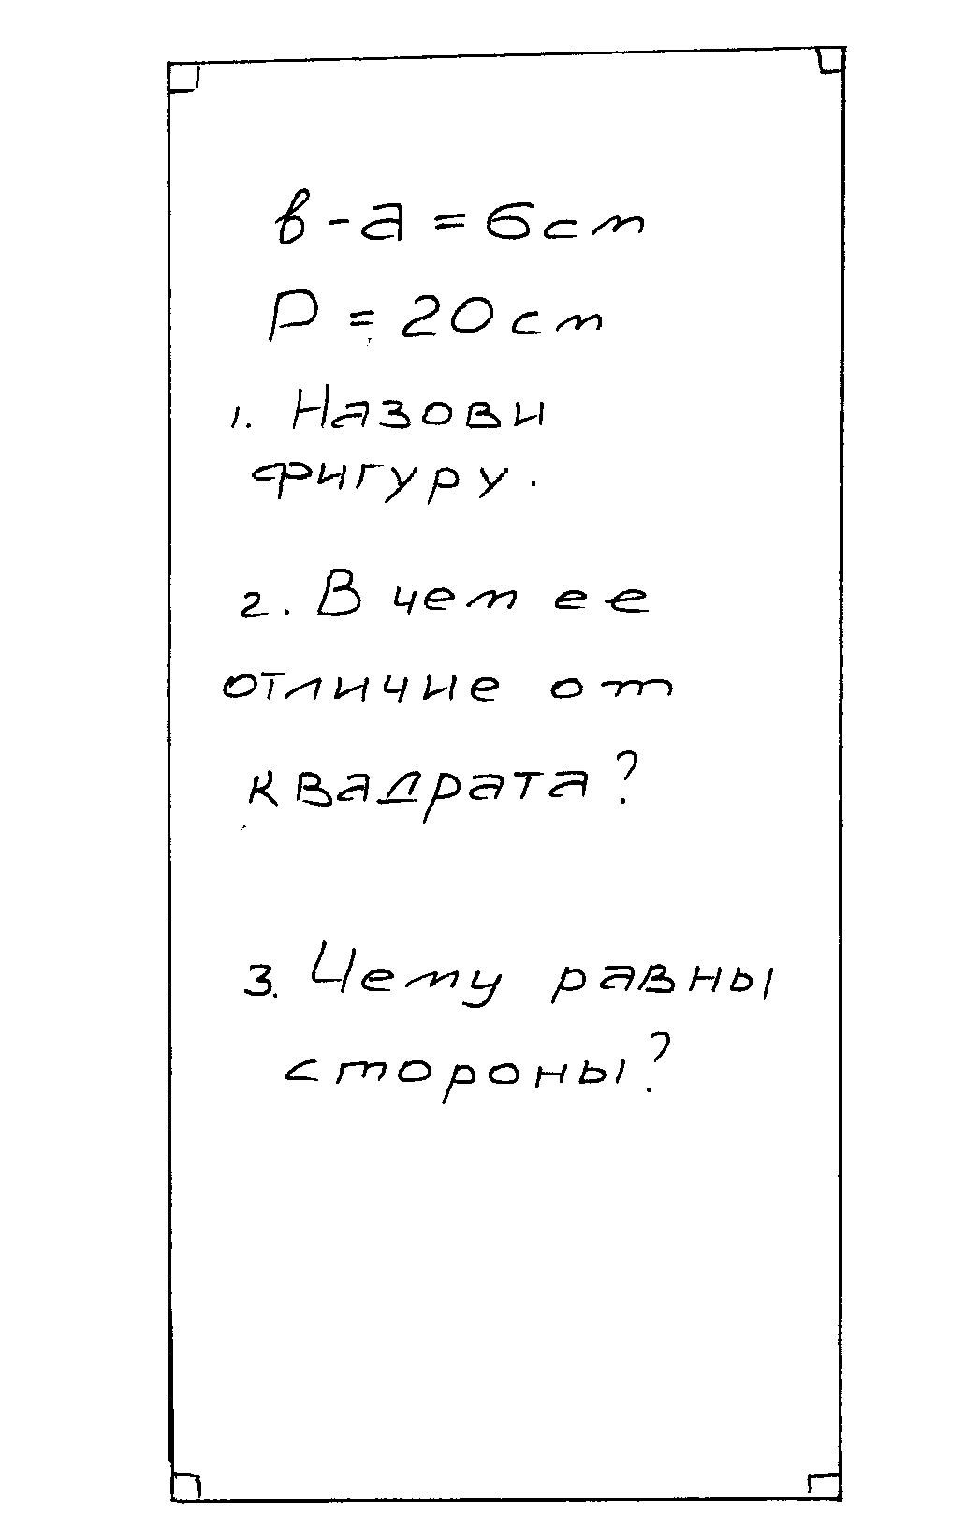
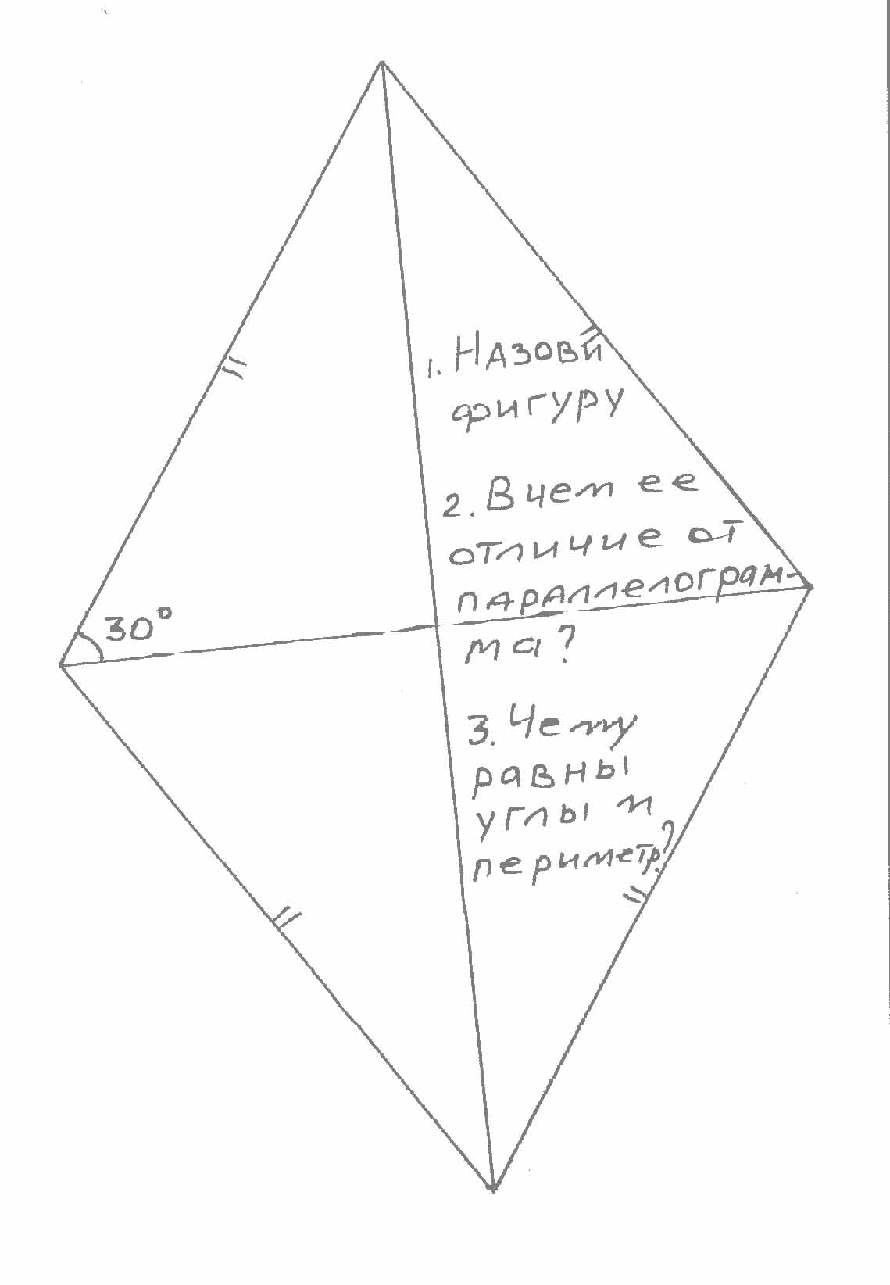
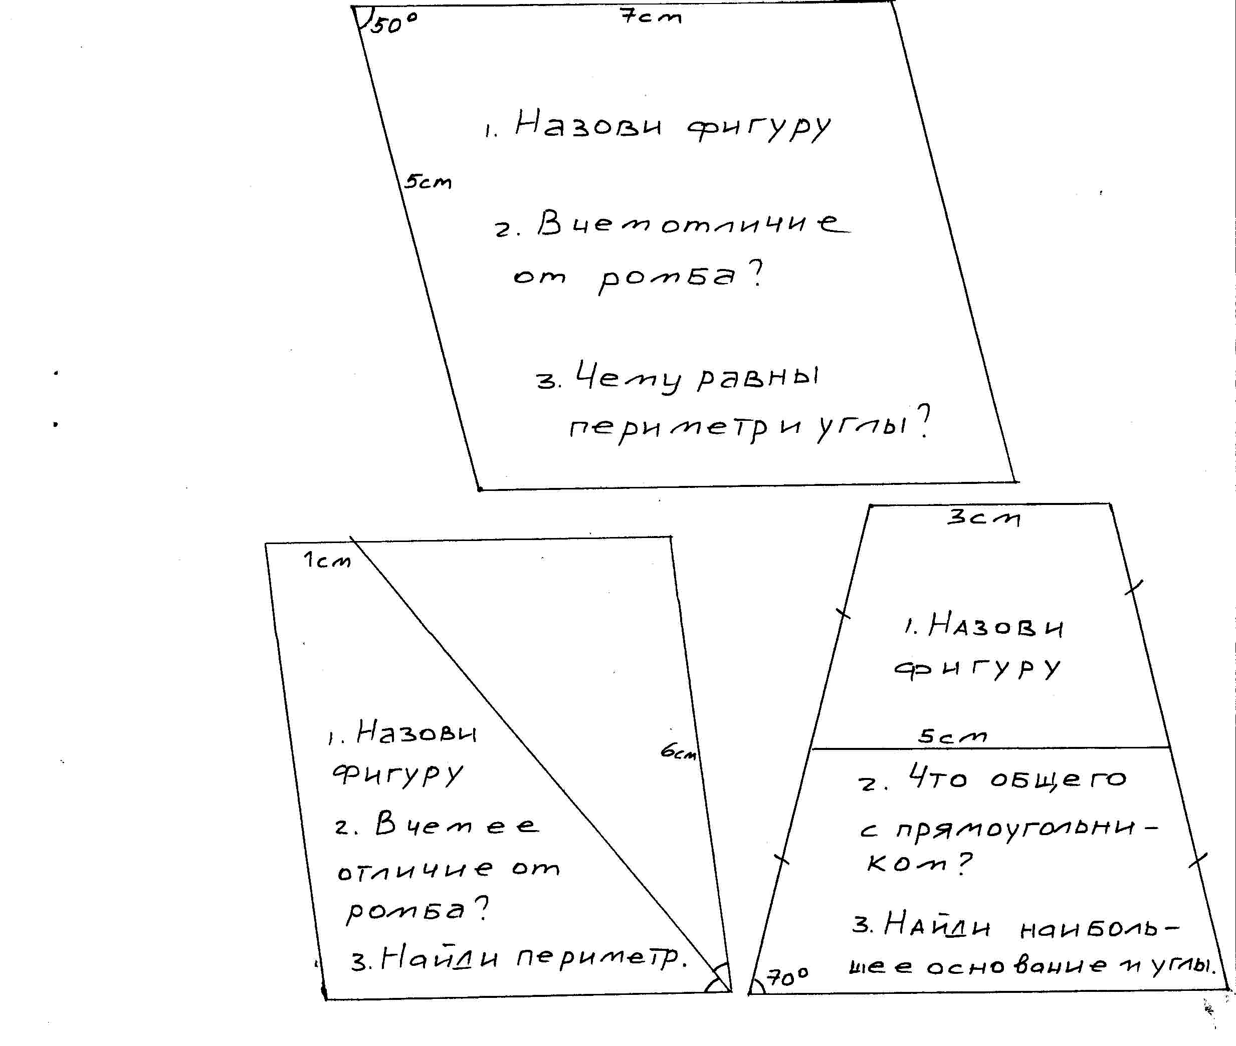
Каждый ученик команды получает одну из карточек следующего вида:

Сказка-вопрос.
Собрались все четырехугольники на лесной поляне и стали обсуждать вопрос о выборе своего короля. Долго спорили и никак не могли придти к единому мнению. И вот один старый параллелограмм сказал: «Давайте отправимся все в царство четырехугольников. Кто первым придет, тот и будет кролем». Все согласились. Рано утром отправились в далекое путешествие. На пути им повстречалась река, которая сказала: «Переплывут меня только те, у кого диагонали пересекаются и точкой пересечения делятся пополам». Часть четырехугольников осталась на берегу, остальные благополучно переплыли и оправились дальше. На пути им повстречалась высокая гора, которая сказала, что даст пройти только тем, у кого диагонали равны. Несколько путешественников остались у горы, а другие продолжили путешествие. Дошли до большого обрыва, где был узкий мост. Мост сказал, что пройдет те, у кого диагонали пересекаются под прямым углом. По мосту прошел только один четырехугольник. Кто он?
Вопросы:
Кто стал королем?
Кто был основным соперником?
Кто первым вышел из соревнования?

Задание 5.
Каждая команда решает задачу. А затем объясняет решение другим учащимся на доске.
1. В прямоугольнике АВСD диагонали пересекаются в точке О. $∠\text{AOB}={\text{60}}^{0}$. Найти углы, которые образуют диагонали прямоугольника с его сторонами.
2. Стороны четырехугольника, взятые последовательно, пропорциональны числам 2; 5; 2; 5. Периметр четырехугольника равен 42 см. Найти стороны. Определить вид четырехугольника.
3. В параллелограмме ABCD одна сторона больше другой в два раза. Периметр параллелограмма равен 42 см. BM и DN – высоты параллелограмма. Найти стороны. Доказать, что $Δ\text{ABM}=Δ\text{NCD}$.

3. Подведение итогов урока.
По результатам урока лучшие ученики поощряются отметками.
Подводятся итоги урока.

Через тернии к звездам.

урок обобщения материала
II учебной четверти
8 класс

Разработала
Сырцова Светлана Викторовна
Через тернии к звездам.

урок обобщения материала
II учебной четверти
8 класс

Разработала
Сырцова Светлана Викторовна
Цель: в игровой форме обобщить и закрепить материал, пройденный на уроках алгебры и геометрии во 2 четверти.
Оборудование: секундомер или песочные часы; плакаты к заданиям; контрольные карты (т.е. карты, на которые записываются верные ответы); оформление для доски.

В классной комнате, где будет проводится игра должно быть организовано место для рассаживания четырех команд таким образом, чтобы члены одной команды могли свободно общаться друг с другом и делать записи.
Ход игры.
Перед началом игры класс делится на 4 команды. Разделение могут произвести ученики самостоятельно по желанию. В том случае, если силы команд получаются неравноценными, в разделение может вмешаться учитель. Для каждой команды приглашается куратор - ученик старшего класса.
В ходе игры команды должны стремиться пройти 5 туров и в ходе этого заработать максимальное количество баллов. В зависимости от конечного результата, призовой фонд делится между командами в соответствующих пропорциях.

1 тур
Ведущий. Сегодня мы с вами отправляемся в дальнее космическое путешествие. Много препятствий и трудностей поджидают нас на пути к звездам. Но, я надеюсь, вы все их сможете преодолеть. Итак, в путь.
Но прежде, чем отправляться в дальнее путешествие, необходимо проверить сплоченность команды.
Командам выдается набор заданий (по 1 заданию на каждого члена команды). В каждом задании, кроме первого имеется параметр. Значение этого параметра ученик должен получить от предыдущего члена команды. Все значения параметров записываются на контрольную карту, которая по окончании тура сдается куратору. Наибольшее количество очков (4) зарабатывает команда, первая получившая верные ответы.
- Вычислить значение a: $\left(\sqrt{\text{17}}⋅\sqrt{\text{51}}⋅\sqrt{\text{27}}\right):\text{51}=a$.
- Вычислить значение b: $\left(\sqrt{\frac{2}{a}}+\sqrt{\frac{a}{2}}\right):\left(\sqrt{6}−\frac{1}{\sqrt{6}}\right)=0,1⋅b$.
- Вычислить значение с: $\left(3\sqrt{b}−\frac{\text{12}}{\sqrt{b}}\right):\left(2\sqrt{b}−\frac{\text{19}}{\sqrt{b}}\right)=c$,
- Вычислить значение d: $\left(\sqrt{8}+\sqrt{c}−\sqrt{\text{32}}−\sqrt{\text{50}}+\sqrt{\text{72}}\right)⋅\frac{\sqrt{2}}{2}=d$.
- Извлечь корень: $\sqrt{6−d\sqrt{5}}=k$.
Ответы: $a=3$; $b=\text{10}$; $c=\text{18}$; $d=2$; $k=\sqrt{5}−1$.

2 тур
Ведущий: Команды сформированы. Вы сами видите, что можете положиться на товарища. Следующий этап путешествия – посадка в космический корабль.
На всю команду выдаются 5 задач. Решение каждой задачи записывается на доске рядом с картинкой.
1 ступень
С
Т
А
Р
Т

2 ступень
3 ступень
4 ступень
1 Ступень. Решите уравнение: $\frac{x^{3}−\text{27}}{x−3}=\text{27}$.
2 Ступень. Моторная лодка прошла по течению реки 7 км и по озеру 6 км, затратив на весь путь 1 ч. Найдите собственную скорость лодки, если скорость течения реки 2 км/ч.
3 Ступень. В равнобедренном прямоугольном треугольнике медиана, проведенная к гипотенузе, равна 4 см. Найдите площадь треугольника.
4 Ступень. В равнобедренном треугольнике основание равно 24 см, боковая сторона равна 13 см. Вычислите площадь треугольника.
Старт. Решите систему уравнений: $\begin{aligned}\left\{\frac{1}{x}+\frac{1}{y}=6, | \right.\end{aligned}$
Ответы: 1) –6; 2) 12 км/ч; 3) 16 см²; 4) 60 см²; 5) $\left(\frac{1}{2};\frac{1}{4}\right)$ и $\left(\frac{1}{4};\frac{1}{2}\right)$.

3 тур
Ведущий: Наконец мы с вами находимся в космическом корабле и нам предстоит шагнуть сквозь пространство. Каждый корабль должен сделать прыжок через гиперпространство. Дальность этого прыжка зависит от вас.
Командам предлагается набор из приведенных квадратных уравнений. За 30 сек команды должны постараться решить максимальное их количество. Ответы записываются на сигнальных карточках. Каждое верно решенное уравнение соответствует «прыжку» в 1 парсек.
1) $x^{2}−7x+\text{12}=0$; 2) $x^{2}−\text{11}x+\text{10}=0$;
3) $x^{2}−\text{10}x+\text{21}=0$; 4) $x^{2}−5x+4=0$;
5) $x^{2}+5x+6=0$; 6) $x^{2}+7x+\text{12}=0$;
7) $x^{2}+\text{12}x+\text{20}=0$; 8) $x^{2}+\text{13}x+\text{42}=0$;
9) $x^{2}+x−6=0$; 10) $x^{2}+x−\text{12}=0$;
11) $x^{2}−5x−6=0$; 12) $x^{2}−6x−7=0$;
13) $x^{2}+5x−6=0$; 14) $x^{2}−2x−\text{15}=0$;
15) $x^{2}−4x+4=0$; 16) $x^{2}+6x+9=0$;
17) $x^{2}−6x+8=0$; 18) $x^{2}−8x+\text{15}=0$;
19) $x^{2}−\text{13}x+\text{36}=0$; 20) $x^{2}+\text{10}x+\text{21}=0$.
Ответы: 1) 3;4; 2) 1;10; 3) 3;7; 4) 1;4; 5) –2;-3;
6) –3;-4; 7) –10;-2; 8) –7;-6; 9) –3;2; 10) –4;3;
11) –1;6; 12) –1;7; 13) –6;1; 14) –3;5; 15) 2; 16) –3; 17) 2;4; 18) 3;5; 19) 4;9; 20) –7;-3.

4 тур
Ведущий: Сделав прыжок в гиперпространстве, мы оказались рядом с неведомой планетой. Посмотрим теперь, как вы умеете ориентироваться.
На доску вывешивается плакат:
Необходимо ответить на вопросы:
- Сколько всего квадратов изображено на рисунке?
- Какова сумма площадей всех квадратов, если площадь самого маленького равна 1?
Ответ: 1) 30; 2) 104.
5 тур
Ведущий: Поняв, на какой планете мы находимся, мы сможем ее исследовать. И, наконец, отважная группа исследователей опустилась на планету. Оказалось, что и здесь живут разумные существа. Мало того, у них такая же математика, как и у нас. Только термины в ней имеют прямо противоположный смысл. Посмотрим, какая же команда сумеет лучше перевести с инопланетянского на наш язык.
В этом конкурсе необходимо сделать перевод перевертышей, т.е. теорем, в которых все слова заменены на противоположные.
- На кривостороннем квадрате куб катетов отличен разности кубов гипотенуз.
- Периметр кривосторонника отличен частному наших противолежащих углов.
- Разные малосторонники хотят разные периметры.
Ответы: 1) В прямоугольном треугольнике квадрат гипотенузы равен сумме квадратов катетов.
- Площадь прямоугольника равна произведению его смежных сторон.
- Равные многоугольники имеют равные площади.
В конце игры подводятся итоги и выставляются оценки.
Площади фигур.

урок - проблема
8 класс

Разработала
Лобанова Ольга Евгеньевна
Площади фигур.

урок - проблема
8 класс

Разработала
Лобанова Ольга Евгеньевна
Цель урока: Формировать у учащихся умение осуществлять поиск различных способов решения одной и той же задачи с возможностью обобщения и конкретизации, применением полученных результатов исследования в измененных условиях.
ПРОБЛЕМЫ, РЕШАЕМЫЕ НА УРОКЕ.
ПРОБЛЕМА 1: Как найти площадь четырехугольника, диагонали которого взаимно перпендикулярны?
ЗАДАЧА 1.1: Найдите площадь четырехугольника, диагонали которого взаимно перпендикулярны и равны 6 см и 8 см? (Рассмотрите четырехугольник, состоящий из двух треугольников)
ПРОБЛЕМА 2: Нельзя ли решить задачу 1.1 иначе?
ЗАДАЧА 2.1: Решите задачу 1.1 рассмотрев данный четырехугольник состоящим из четырех прямоугольных треугольников.
ЗАДАЧА 2.2: Решите задачу 1.1 иначе. Нельзя ли данный четырехугольник заменить равновеликим прямоугольником? (Рассмотрите различные варианты).
ЗАДАЧА 2.3: Найдите еще один способ решения задачи 1.1. Нельзя ли данный четырехугольник заменить равновеликим треугольником? (Рассмотрите различные варианты).
ЗАДАЧА 2.4: Решите задачу 1.1 иначе. Нельзя ли данный четырехугольник заменить на равновеликий параллелограмм?(Рассмотрите различные варианты).
ЗАДАЧА 2.5: Решите задачу 1.1 иначе. Нельзя ли воспользоваться прямоугольником, стороны которого равны диагоналям данного четырехугольника.
ПРОБЛЕМА 3: Нельзя ли обобщить задачу 1.1?
ЗАДАЧА 3.1: Составьте задачу, аналогичную задаче 1.1, в которой бы длины диагоналей задавались в общем виде. Решите эту задачу. Какие способы решения возможны? Какую геометрическую закономерность вы заметили?
ЗАДАЧА 3.2: Составьте задачу, аналогичную задаче 1.1, в которой бы диагональ четырехугольника пересекались под произвольным углом. Решите эту задачу. Какие способы решения возможны?
ПРБЛЕМА 4: Нельзя ли конкретизировать задачу 3.1?
ЗАДАЧА 4.1: Составьте задачи, аналогичные задаче 3.1, в которых данный четырехугольник был бы:
а) ромбом;
б) квадратом;
в) трапецией;
Решите эти задачи.
ЗАДАЧА 4.2: По рисунку 1 составьте задачу, аналогичную предыдущим. Решите ее.

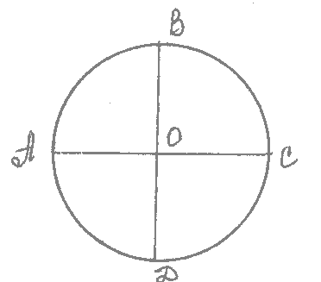
ПРОБЛЕМА 5: Нельзя ли применить результат задачи 3.1 в других ситуациях?
ЗАДАЧА 5.1: BD AC. DBBD - параллелограмм. Найдите равновеликие четырехугольники.
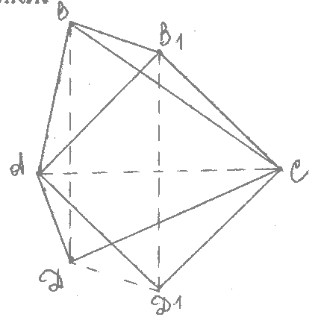
ЗАДАЧА 5.1: (Задача ГЕРОНА) Участок заболоченной местности имеет форму четырехугольника. Как измерить его площадь, не вступая на него?
ЗАДАЧА 5.2: Составьте задачу, обратную задаче 1.1 и решите ее.
В конце урока общается материал, подводится итог.

Площадь треугольника.

урок - исследование
8 класс

Разработала
Сырцова Светлана Викторовна
Площадь треугольника.

урок - исследование
8 класс

Разработала
Сырцова Светлана Викторовна
Цель урока: получить формулу площади прямоугольного и произвольного треугольника, научиться применять ее для решения практических и теоретических задач.
Необходимые принадлежности и оборудование: сигнальные таблички для команд, 4 чертежных треугольника для работы у доски, разноцветные карточки-оценки, карточки с заданиями.
Ход урока.
Перед началом урока класс делится на 4 команды. Парты расставляются таким образом, чтобы члены каждой команды могли общаться друг с другом. Каждой команде выдается сигнальная табличка, с помощью которой они будут показывать готовность к ответу. Каждый из ответов команды учитель оценивает и выдает соответствующую цветную карточку (красная карточка - 5, зеленая - 4, желтая - 3 и черная - 2).
Учитель показывает листочки с фигурами:
Задача: узнать площади этих фигур.
Чтобы узнать, надо - ? ... [измерить].
? Площади каких из этих фигур вы можете узнать сейчас?.
Итак, площади фигур 1 и 2 мы можем узнать, измерив длины их сторон и использовав формулы площадей прямоугольника и квадрата; площадь фигур 3 и 4 мы можем узнать, используя вторую аксиому площадей.

Чтобы узнать площадь фигуры 5 мы тоже могли бы воспользоваться 2 аксиомой площадей, т.е. разбить фигуру на более простые фигуры, площади которых мы можем измерять.
? Можно ли данную фигуру разбить на прямоугольники? на квадраты?
? На какие многоугольники можно разбить любой n-угольник? [треугольники]
Если бы мы смогли найти способ измерения площади треугольника, то мы бы нашли способ измерения площади любого n-угольника. Цель нашего урока - найти такой способ.
Любой исследование начинается с обобщения уже имеющихся знаний. Давайте вспомним, что мы знаем о треугольниках. (несколько фактов ребята предлагают сами, затем учитель задает наводящие вопросы)
? Вспомним, что называется высотой треугольника (отвечает команда, первая поднявшая сигнальную табличку).
На доске изображены треугольники:

В каждом треугольнике необходимо опустить высоту из вершины А на прямую, содержащую сторону ВС ( по 1 человеку от команды; команда 1 - первый треугольник, команда 2 - второй треугольник и т.д.).
? Как в данных случаях будет называться сторона ВС треугольника АВС. [основание]
? Вспомним, по какой формуле вычисляется площадь прямоугольника. (необходим ответ, в котором прозвучали бы “смежные стороны”).
Командам выдается листочек с планом исследования. Выполняя задания в соответствии с этим планом, ученики все промежуточные действия и конечные выводы записывают в тетради.
План исследования.
I этап.
Конечная цель: формула площади прямоугольного треугольника.
Ход исследования.
1. Изобразить прямоугольник АВСD. Провести диагональ АС.
2. Сравнить треугольники АВС и ACD. Сравнить их площади.
3. На основе полученного вывода, второй аксиомы площадей и формулы для площади прямоугольника получить формулу площади прямоугольного треугольника.
II этап.
Конечная цель: выявить зависимость между высотой, основанием и площадью остроугольного треугольника.
Ход исследования.
1. Изобразить произвольный остроугольный треугольник.
2. Опустить высоту.
3. Используя вывод I этапа, получить формулу площади треугольника, в которой будут присутствовать высота и основание треугольника.
III этап.
Конечная цель: проверить, является ли полученная формула верной для тупоугольного треугольника, т.е. в том случае, когда высота треугольника не принадлежит его внутренней области.
Ход исследования составить самостоятельно.
После того, как команда получит конечную цель исследования этапа, капитан команды поднимает сигнальную карточку. Учитель вызывает 1 из членов команды к доске. Тот записывает на доске полученный результат, а в это время учитель проверяет записи в тетради ученика.
Итак, для того, чтобы узнать площадь треугольника, надо узнать его высоту и основание. Попробуйте измерить площади фигур, изображенных на рисунке, применив полученные на уроке знания. (командам выдаются картинки:
 |  |  | а) |  |  |  |  |  |  |  |  |  |  |  |  |  | в)
 |  |  |  |  |  |  |  |  |  |  | б)
 |  |  |  | г)
 |  |  |  |  |  |  |  |  | д) |  |  |  |  |  | е)
Площадь клетки считать равной 1ед².
На это задание отводится 5 мин. Подводятся итоги.
Конечное задание: измерить площадь фигуры 5. с точностью до 0,1.
П: №468; 469
Д/з : п.52, разобрать теорему и ее доказательство,№470, 472.
Ключи от форта
Алгебра.

урок обобщения материала по теме «производная»
11 класс

Разработала
Сырцова Светлана Викторовна
Ключи от форта
Алгебра.

урок обобщения материала по теме «производная»
11 класс

Разработала
Сырцова Светлана Викторовна
Цель: в игровой форме обобщить и закрепить материал по теме "Производная и ее применение к исследованию функций"
Оборудование: секундомер или песочные часы; плакаты к заданиям №№1, 2, 5, 6; оформление для доски.

В классной комнате, где будет проводится игра должно быть организовано место для рассаживания двух команд таким образом, чтобы члены одной команды могли свободно общаться друг с другом и делать записи.
Ход игры.
Перед началом учитель предлагает классу разделится на пары. Затем с каждой парой проводится игра "Бумага, камень и ножницы". Суть игры заключается в следующем: одновременно два игрока показывают друг другу один из названных жестов (кулак – камень, раскрытая ладонь – бумага, два растопыренных пальца – ножницы). Побеждает тот, чей жест оказывается приоритетным (камень оборачивает бумагу, но тупится ножницами; ножницы режут бумагу, но тупятся камнем; бумага оборачивает камень, но режется ножницами). Из победителей этой игры формируется одна команда, а из побежденных – вторая.
Для достижения конечной цели командам необходимо собрать 4 ключа. Ключ выдается после успешного прохождения того или иного испытания. Порядок прохождения испытаний таков: команда №1 выбирает номер испытания для команды №2 (при этом содержание испытаний неизвестно игрокам). Ведущий объясняет, в чем заключается соответствующее задание. Заслушав ответ команды №2, противоположная команда должна сказать правильно или неправильно дан ответ. Верность ответов обеих команд оценивает ведущий. В том случае, если команда-рецензент дает неверную рецензию, ей начисляются штрафные очки. Для получения ключа команде, проходящей испытание, необходимо также верно ответить на вопрос, который обязана задать команда-рецензент. Затем команды меняются местами, т.е. отвечающая команда становится рецензентом, а команда-рецензент отвечает на вопросы.
Конечной целью команд является сундучок с кладом (призовым фондом). Если в ходе испытаний только одна команда собрала необходимое количество ключей, то весь призовой фонд отдается этой команде. Если обе команды собрали по 4 ключа, то призовой фонд делится пополам. Если ни одна из команд не набрала нужного количества ключей, призовой фонд сокращается.

1 испытание
Из 4 плакатов надо выбрать тот, на котором записано уравнение функции, невозрастающей на всей области определения. Свой ответ необходимо аргументировать.
Решение все члены команды обсуждают совместно, но для ответа у доски вызывается только один из участников команды, которого выбирает команда-противник.
1) $y=x^{3}−3x^{2}+3x−3$;
2) $y=x^{4}+3x^{2}+3$;
3) $y=3x^{2}−x^{3}−3x+3$;
4) $y=x^{5}+5x^{4}+5$.
Ответ: Заданному условию удовлетворяет функция №3, т.к. $y^{'}=−3x^{2}+6x−3=−3\left(x^{2}−2x+1\right)=−3{\left(x−1\right)}^{2}≥0$ для всех $x∈R$.

2 испытание
За 30 секунд продифференцировать все функции (ответы не обязательно упрощать).
Участвует один из членов команды, которого выбирает команда – противник.
1) $y=e^{2x+3}+{\text{sin}}^{3}2x$;
2) $y=x^{3}\text{ln}x−x^{4}\text{sin}x$;
3) $y=\left(x−1\right){\left(2−4x\right)}^{3}$;
4) $y=\frac{{\text{log}}_{2}x}{3x+2}$.
Ответы: 1) $y=2e^{2x+3}+6{\text{sin}}^{2}2x\text{cos}2x$;
2) $y=2x^{2}\text{ln}x+x^{2}−4x^{3}\text{sin}x−x^{4}\text{cos}x$;
3) $y={\left(2−4x\right)}^{3}−\text{12}\left(x−1\right){\left(2−4x\right)}^{2}$;
4) $y=\left(\frac{\left(3x+2\right)}{x\text{ln}2}−3{\text{log}}_{2}x\right):{\left(3x+2\right)}^{2}$.

3 испытание
Построить график функции $y=2x+\frac{1}{x^{2}}$.
График строят все члены команды на местах, ответ у доски зарисовывает любой член команды. Систему координат для ответа заранее чертит другой участник команды.

4 испытание
Привести пример функции: а) определенной на R (но не линейную),
б) определенной на $\left(−1;1\right)$;
в) определенную на $[\frac{2}{3};∞)$;
г) не определенную на R.
Ответ обсуждается всеми членами команды, к доске выходит один ученик, определяемый командой-соперницей. При этом отвечающему у доски нельзя иметь при себе готовы ответы.

5 испытание
Выбрать плакат, на котором изображен график функции, имеющей три стационарные точки.

1
2
3
4
Ответ: плакат №2
6 испытание
Из приведенных функций (см. 5 испытание) выбрать ту, которая имеет только критические точки, но не имеет стационарных.

7 испытание
Найти наибольшее значение функции $y=3\text{cos}3x$ на $\left[−\frac{π}{3};\frac{π}{3}\right]$.
Ответ: $y_{\text{max}}=y\left(0\right)=3$.

8 испытание
Что вы можете сказать о производной функции, которую описывает поговорка "Чем дальше в лес, тем больше дров".
Ответ: производная положительна на всей области определения, т.к. эта функция – монотонно возрастающая.

Перед тем, как открыть ларец с кладом, команда-победительница должна разгадать кодовое слово "Переменная"
Подсказки к кодовому слову:
1) С ее появлением математика перешагнула из арифметики в алгебру;
2) В функции их как минимум две;
3) Бывает зависимой и независимой;
4) Обозначается буквой.

